ตัวอย่างห้องนิทรรศการอำเภอคุณธรรม
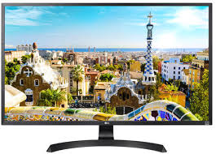

มุมฉายวีดิทัศน์

๑. กิจกรรมแต่ละองค์กร ประกอบด้วยภาพกิจกรรมการขับเคลื่อนส่งเสริมองค์กรคุณธรรม
๒. ภาพกิจกรรมการประชุม การทำ MOU การทำแผนการดำเนินงานคุณธรรมตามเป้าหมาย จากการกำหนดปัญหาที่อยากแก้ ความดีที่อยากทำ

มุมนิทรรศการขององค์กรในอำเภอ มุมนิทรรศการชุมชนในอำเภอ
ทางเข้าห้องนิทรรศการ

ตัวอย่างแผ่นพับนำเสนอข้อมูล/องค์ความรู้อำเภอคุณธรรม
